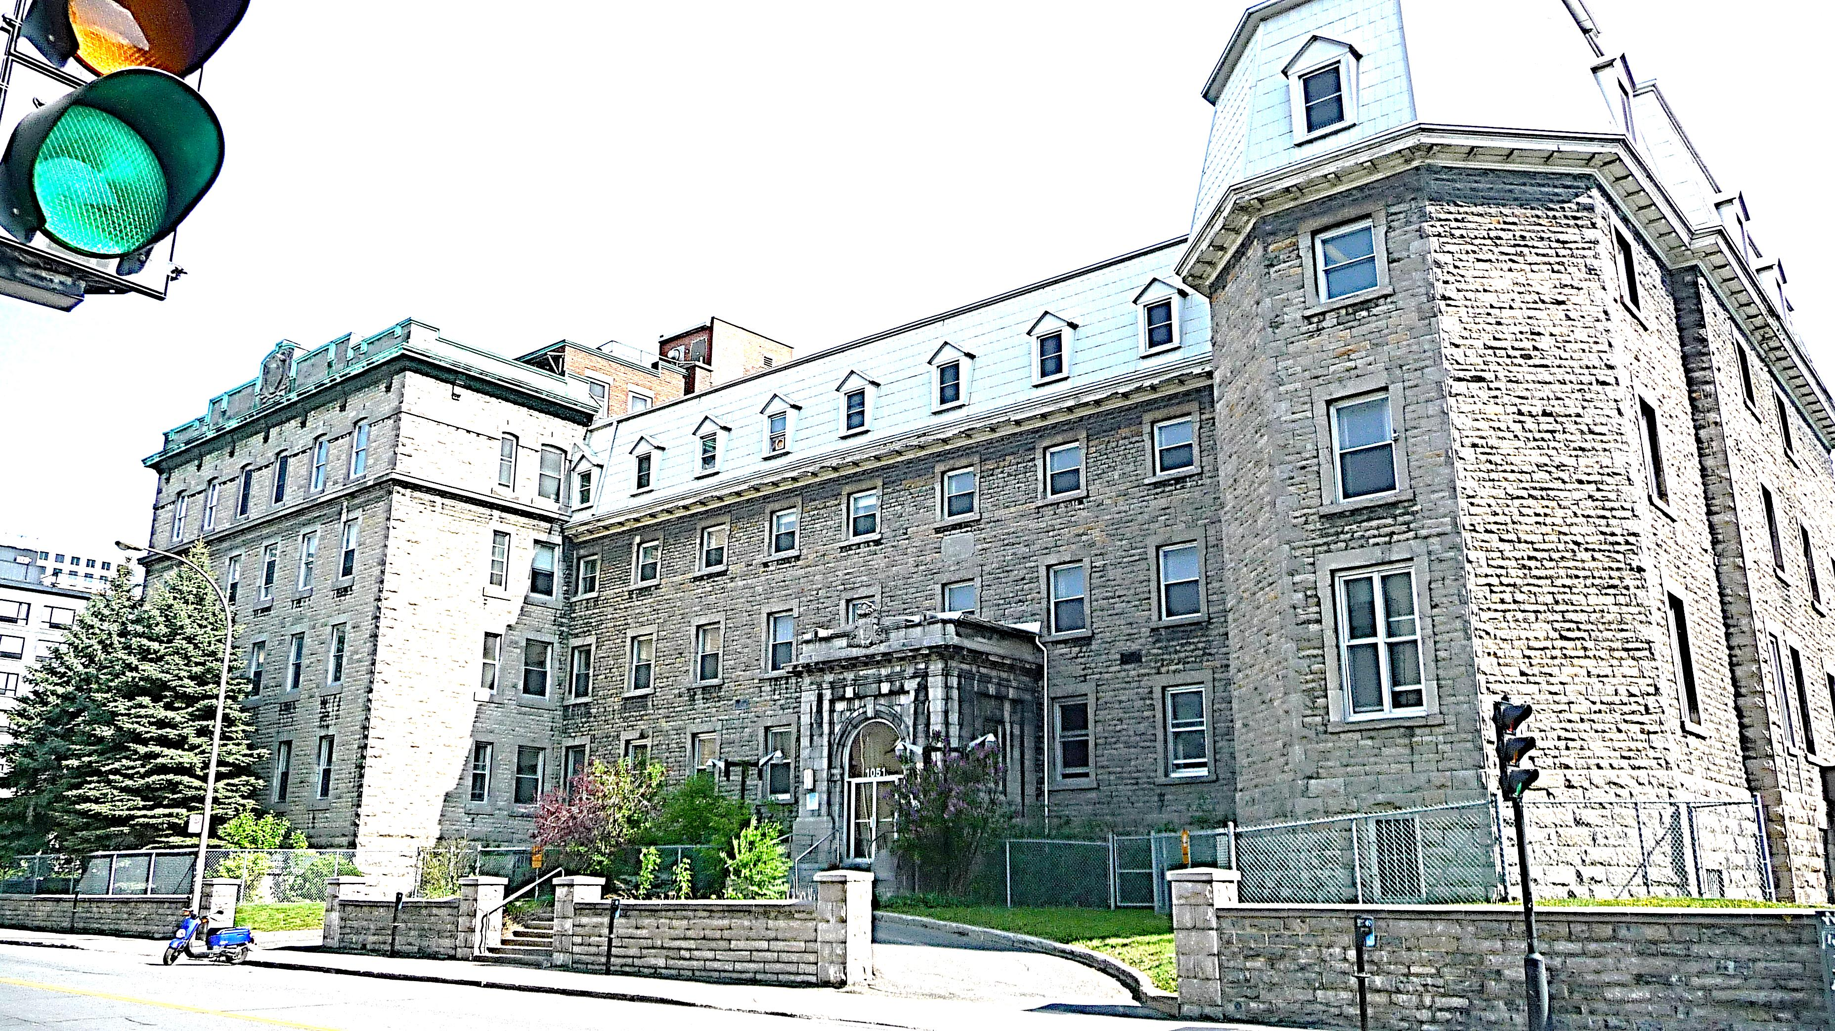
Quadrilatère de la Miséricorde

Rapport d’activités 2022-2023

Rédigé à Montréal en mai 2023
Adopté par le conseil d’administration de l’OBNL Quadrilatère de la Miséricorde le X juin 2023
Déposé à l’assemblée générale annuelle du Quadrilatère de la Miséricorde le X du mois 2023

Image de couverture : Hôpital de la Miséricorde, façade de la rue Saint-Hubert

INTRODUCTION

En 2012, plusieurs partenaires du milieu communautaire et du logement social se sont regroupés suite à la fermeture du CHSLD Jacques-Viger (l’ancien hôpital de la Miséricorde) pour conserver la vocation sociale du site. Ils militent auprès de la Ville de Montréal, de la Société québécoise des infrastructures, du CIUSSS-CSMTL et du Ministère de la Santé et des Services Sociaux pour le redéveloppement de l’hôpital de la Miséricorde à des fins communautaires, notamment en y planifiant le développement d’un complexe de logements sociaux. La concertation ainsi mise sur pied, autrefois dénommée Quatuor du Quartier latin, a à cœur le redéveloppement communautaire de cet ancien ensemble conventuel et hospitalier, d’autant plus qu’il s’agit de l’un des derniers sites publics sur le territoire du faubourg Saint-Laurent.

Après s’être adjoint de nouveaux partenaires de 2012 à 2017, cette concertation d’organismes s’est renommée Quadrilatère de la Miséricorde en référence à l’histoire du lieu.

Le 4 avril 2019, le Quadrilatère de la Miséricorde s’est officiellement incorporé en OBNL de développement. Sa mission se décline en deux volets :
- Mettre en valeur le site historique de l’ancien Hôpital de la Miséricorde à Montréal, situé dans le quadrilatère formé par les rues Saint-Hubert, de la Gauchetière Est, Saint-André et le boulevard René-Lévesque Est, par l’élaboration, la promotion et la mise en œuvre de projets répondant aux besoins de la communauté en matière de santé, de culture, d’éducation et d’enjeux sociaux, notamment en termes de logement social et communautaire;
- Acquérir ou aider à l’acquisition de tous biens meubles ou immeubles du site de l’ancien Hôpital de la Miséricorde à Montréal.

En date du 31 mars 2023, l’OBNL était composé de 15 membres soit :
- 4 membres réguliers
  - La Maison du Père
  - UTILE (Unité de travail pour l’implantation de logement étudiant)
  - La coopérative d’habitation familiale Testan
  - Le Musée de la Miséricorde
- 2 membres partenaires
  - La Table de concertation du faubourg Saint-Laurent
  - Le Comité logement Ville-Marie
- 9 membres sympathisants (principalement des riverain·es du site, des citoyen·nes militant pour le logement social et les GRT impliqués dans le projet)

En 2022-23, pour sa troisième année de fonctionnement, son conseil d’administration était composé des membres suivants :
- François Boissy, puis Yanick Beaulieu pour la Maison du Père
- Éric Michaud pour le Comité logement Ville-Marie
- Valérie Richard pour la Coopérative Testan
- Caroline Masse pour le Musée de la Miséricorde
- Marc-André Fortin pour la Table de concertation du faubourg Saint-Laurent

Le document de présentation du projet du Quadrilatère de la Miséricorde, qui expose en détails le site, les bâtiments et les porteurs du redéveloppement, est disponible en ligne en guise de complément à ce rapport d’activités annuel.

L’ANNÉE 2022-2023 EN BREF

Printemps – Été 2022

Le printemps 2022 a principalement été dédié à l’analyse du nouveau Programme Habitation abordable Québec, programme étant par ailleurs très peu compatible avec le projet de redéveloppement communautaire de la Miséricorde, ainsi qu’à une campagne médiatique pour faire connaître notre projet et revendiquer des investissements en logement social et communautaire. Le Quadrilatère a voulu mettre en lumière l’importance de la Miséricorde en abordant l’angle patrimonial. Le conseil d’administration est toujours aussi préoccupé par la préservation de la mémoire collective du lieu (matérielle et immatérielle).
Un communiqué de presse a été rédigé puis relayé dans les médias le 12 septembre 2022, ce qui a notamment valu au Quadrilatère une couverture médiatique à la radio ainsi qu’au téléjournal de Radio-Canada.
À l’époque, avec l’abandon du tronçon du REM de l’Est dans le centre-ville, il ne semblait plus y avoir de raison valide pour que le développement de la Miséricorde soit mis sur pause. Bien que le manque de financement public pour le logement social demeurait un enjeu majeur, rien ne semblait motiver l’attentisme du gouvernement du Québec quant à la cession ou à la vente de l’édifice.

L’élection provinciale était une fenêtre d’opportunité importante pour revendiquer le redéveloppement de la Miséricorde, ce qui explique les nombreuses sorties médiatiques, y compris la nôtre, sur les enjeux de logement. Dans le communiqué de presse, les partenaires du Quadrilatère ont misé sur la reconnaissance de la crise du logement ignorée par le gouvernement en place. Un grand nombre de voix dans toute la province s’élevaient alors pour réclamer un contrôle du milieu immobilier à hauteur de la crise.

Les trois regroupements citoyens pour les sites excédentaires (Miséricorde, Hôtel-Dieu et Royal Victoria) se sont mobilisés pour organiser une conférence de presse conjointe dans le cadre des élections provinciales pour obtenir des engagements sociaux sur les sites excédentaires. Malheureusement, cette conférence de presse conjointe n’a jamais eu lieu, mais les communiqués ont retenu l’attention des médias.
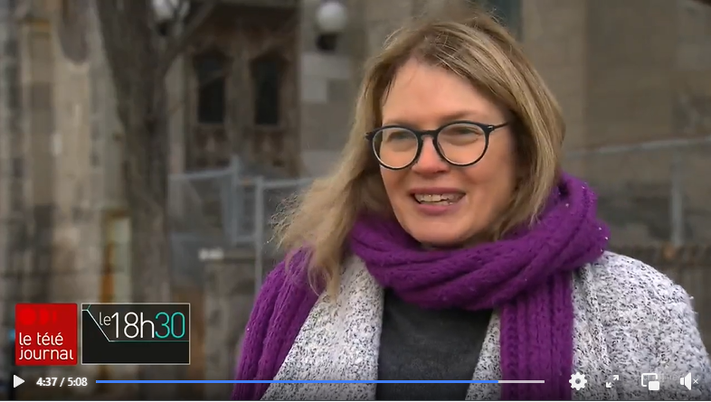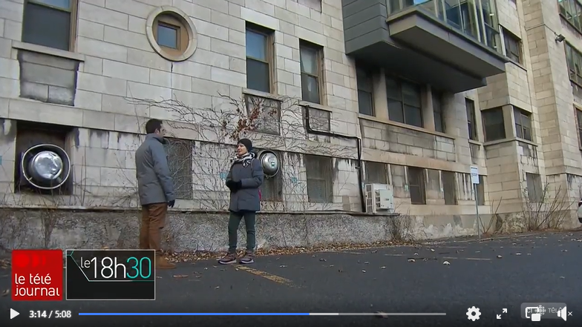
Reportage sur l’hôpital de la Miséricorde au téléjournal du 13 décembre 2022

Automne 2022 – Hiver 2023

L’automne 2022 et l’hiver 2023 ont principalement été marqués par l’appel d’offres de la SQI pour trouver un intermédiaire de marché et par la mise en vente du site de la Miséricorde. Il s’agit d’une certaine avancée dans le développement du site, bien qu’elle soit inquiétante car elle ne contient pas comme condition sine qua none une proposition de logement social.
Le Quadrilatère analyse qu’un projet immobilier finira par se réaliser sur le site, et la Ville aura l’obligation d’y prévoir de l’inclusion de logement social. Il est vrai que tous les usages socio-communautaires ne verront peut-être pas le jour sur le site, mais le conseil d’administration estime qu’il doit mettre ses énergies en commun pour qu’un maximum des usages sociaux et communautaires prévus voient le jour. Politiquement, les membres du Quadrilatère font front commun.
L’appel d’offres pour un courtier à l’automne mentionnait entre autres que :
- la chapelle et certains pavillons présentent un intérêt architectural et patrimonial important.
- le redéveloppement suscite l’intérêt de plusieurs organismes et acteurs du milieu, notamment la Ville de Montréal, mais on ne mentionne pas le Quadrilatère.
- la vision de développement de la Ville dévoilée en juin 2021 est une clé du développement.
- les coûts de réhabilitation des immeubles seront dévoilés.
- un comité directeur encadrera le courtier. Le comité est composé de la SQI, du MSSS, du CIUSSS-CSMTL et de la Ville.
- le courtier devra faire un plan de mise en marché qui peut inclure plusieurs tours, et le faire connaître auprès des acquéreurs potentiels.

Le CIUSSS-CSMTL nous a indiqué que le fameux comité directeur suit la ligne directrice de la Vision de la Ville. Le CIUSSS serait officiellement le contact et le responsable des communications avec les partenaires externes.

L’Arrondissement et la Ville ont un énorme levier de négociation, car ils ont le pouvoir de changer le zonage sur le site. Or, il semble que le zonage permette déjà une densité assez élevée. Les tours désignées comme probables dans l’appel d’offres de la SQI sont donc tout à fait envisageables sans dérogation.

Le Quadrilatère a donc entamé une série de représentations. Il visait principalement le politique, notamment la nouvelle ministre de l’habitation. Il réclame notamment un lotissement des différents bâtiments de la Miséricorde pour qu’une grande partie des lots soient réservés pour du logement social en attente d’un nouveau programme provincial. Pour développer ce site, il faudra plusieurs types d’enveloppes publiques, notamment dédiées au logement social, au patrimoine, au chauffage et à l’entretien des bâtiments.
Le Quadrilatère a rencontré quelques représentants politiques à l’hiver 2023, notamment Robert Beaudry et l’attaché politique de la ministre de l’habitation. Voilà quelques éléments qu’il a appris :
- La directrice du service de la stratégie immobilière siégera au comité directeur du courtier pour la Ville.
- L’absence du ministère de la Culture et du patrimoine dans le dossier est très inquiétante. Aucune réflexion ni aucun programme ne permettent d’allier des financements pour le logement social et pour le patrimoine au gouvernement du Québec.
- Il nous est suggéré de poursuivre le plus possible les rencontres avec les différents ministères et la SQI. Un ministre est désormais responsable de la SQI.
- La décision ultime du développement de la Miséricorde reviendrait au ministère de la santé.

Certains partenaires à but non lucratif nous ont approchés au cours de l’hiver, dont l’objectif est de développer des locaux commerciaux. Ces partenaires seront importants à mobiliser une fois que le site sera acquis par un tiers. Il s’agit de :
- Les centrales syndicales afin de stocker leurs archives ou d’installer un musée du syndicalisme sur le site de la Miséricorde.
- Le festival TransAmériques qui est à la recherche de nouveaux bureaux pour ses activités.
Notons que l’hiver 2023 a malheureusement aussi été marqué par des budgets provincial et fédéral très décevants en matière de logement et d’habitation communautaire. Un programme coopératif et un programme de logement étudiant seraient en élaboration au fédéral, mais nous espérions son lancement cette année. Le Fonds fédéral pour accélérer la construction du logement doit passer par les municipalités. On s’attend malheureusement à ce que le gouvernement provincial oppose une résistance à la distribution de cette enveloppe vers les municipalités, puisqu’elles sont de compétence provinciale.
Lors de la mise en marché du site de la Miséricorde, le Quadrilatère a finalement pu obtenir les copies des différentes études de structure et de réhabilitation des édifices. Cela dit, les conclusions sont très préoccupantes : les montants de développements sont faramineux, ce qui nous laisse croire qu’aucun privé ne se porterait acquéreur. Même si la valeur des bâtiments est évaluée à 32M$ au rôle foncier, l’édifice aurait un déficit d’entretien d’environ 4M$ par an (chauffage, entretien, sécurité).

PERSPECTIVES 2023-2024

Le CA du Quadrilatère ainsi que chacun des membres individuels rencontreront le courtier en charge de la vente du site au printemps 2023. L’objectif de ces rencontres sera notamment de tisser des liens et de faciliter la compréhension des besoins communautaires. Par ailleurs, le courtier pourra agir comme courroie de transmission avec le futur acquéreur du site, si acquéreur il y a.

Au printemps et à l’été 2023, le Quadrilatère mettra également à jour son document de présentation. Le document présentera à l’avenir les scénarios de développement idéaux pour chacun des porteurs de projets. Il identifiera les édifices qui leurs sont les plus propices ainsi que les meilleures balises de développement pour chacun. Ce nouveau document aura pour but d’éclairer la Ville de Montréal dans sa négociation d’inclusion de logement social et communautaire sur le site, tout comme il servira de base aux pourparlers avec l’acquéreur du site.

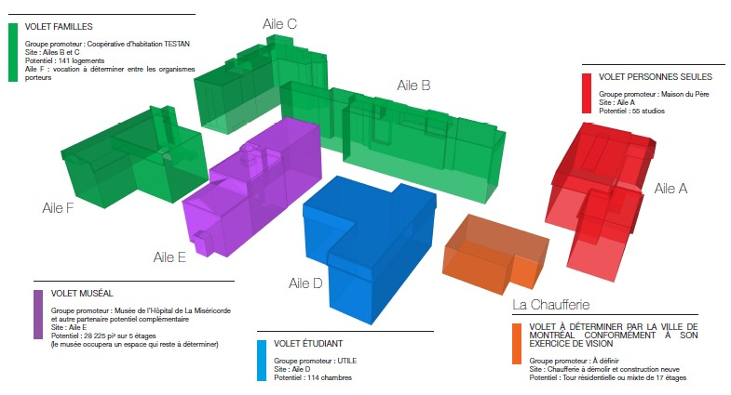
Si le site est vendu, le Quadrilatère s’attend donc à être en lien avec le promoteur qui développera le site, et à conseiller la Ville sur les meilleures modalités d’inclusion possible.
Si aucune vente n’est conclue, le Quadrilatère procédera à l’élaboration d’une nouvelle stratégie politique pour sauver le site. En effet, plus le temps passe et plus les édifices du site de la Miséricorde s’endommagent et deviennent difficiles à convertir et à rénover.

Aperçu du projet en 2022

